Annexe aux User Stories
La classification des user stories se fait selon les critères suivants, par ordre d'importance :
- Utilisateur concerné (phase)
- Thème (atelier, créneaux, etc.)
- Importance

Schéma d'organisation des pages

Accueil
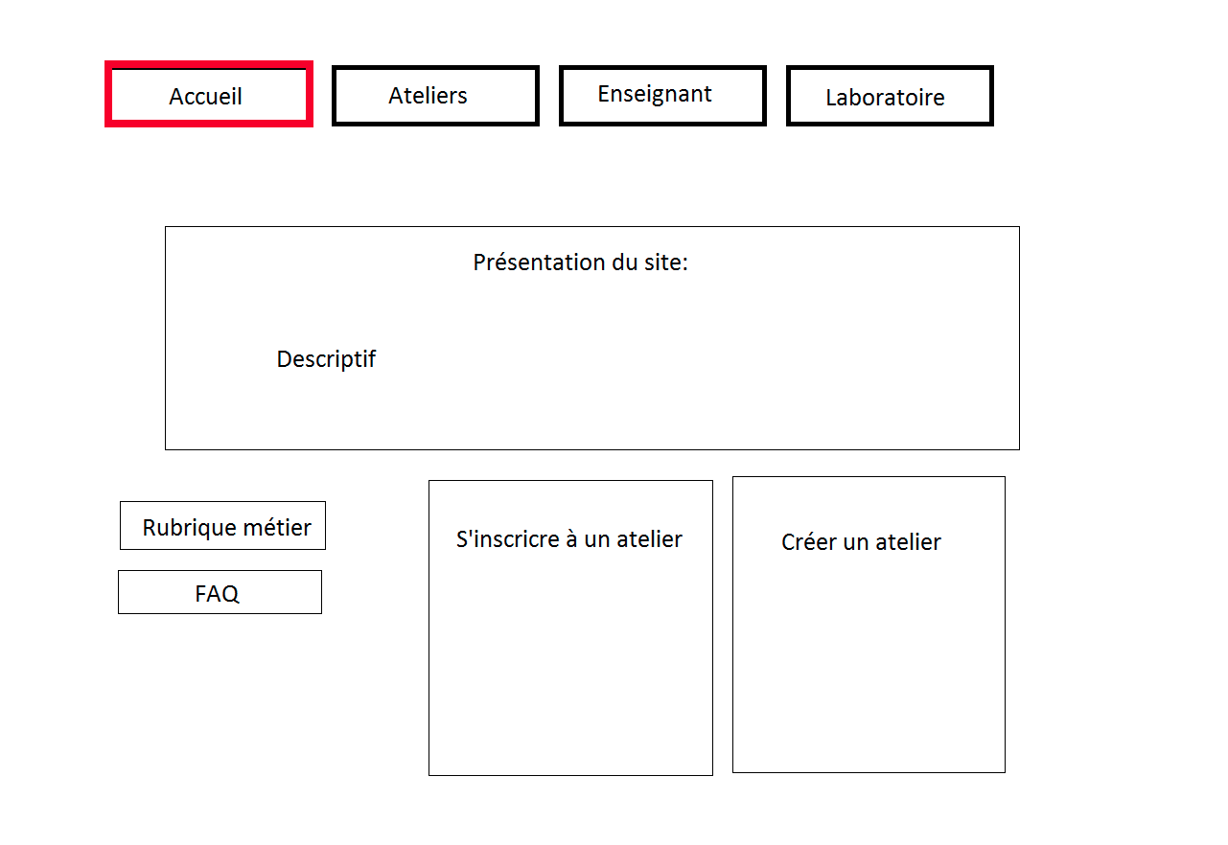

Ateliers
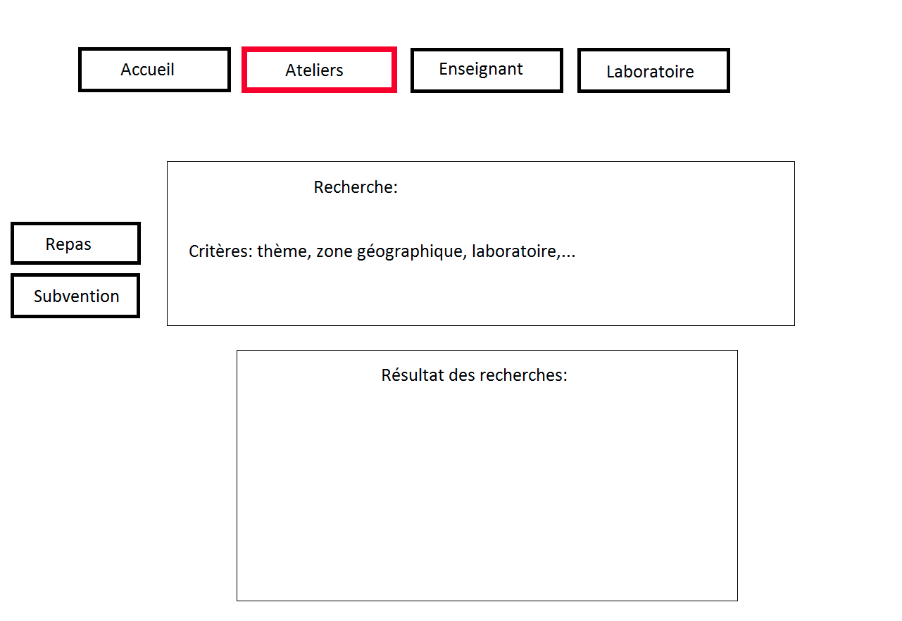

Laboratoire
Vue une fois connecté, avec des ateliers préalablement créés.
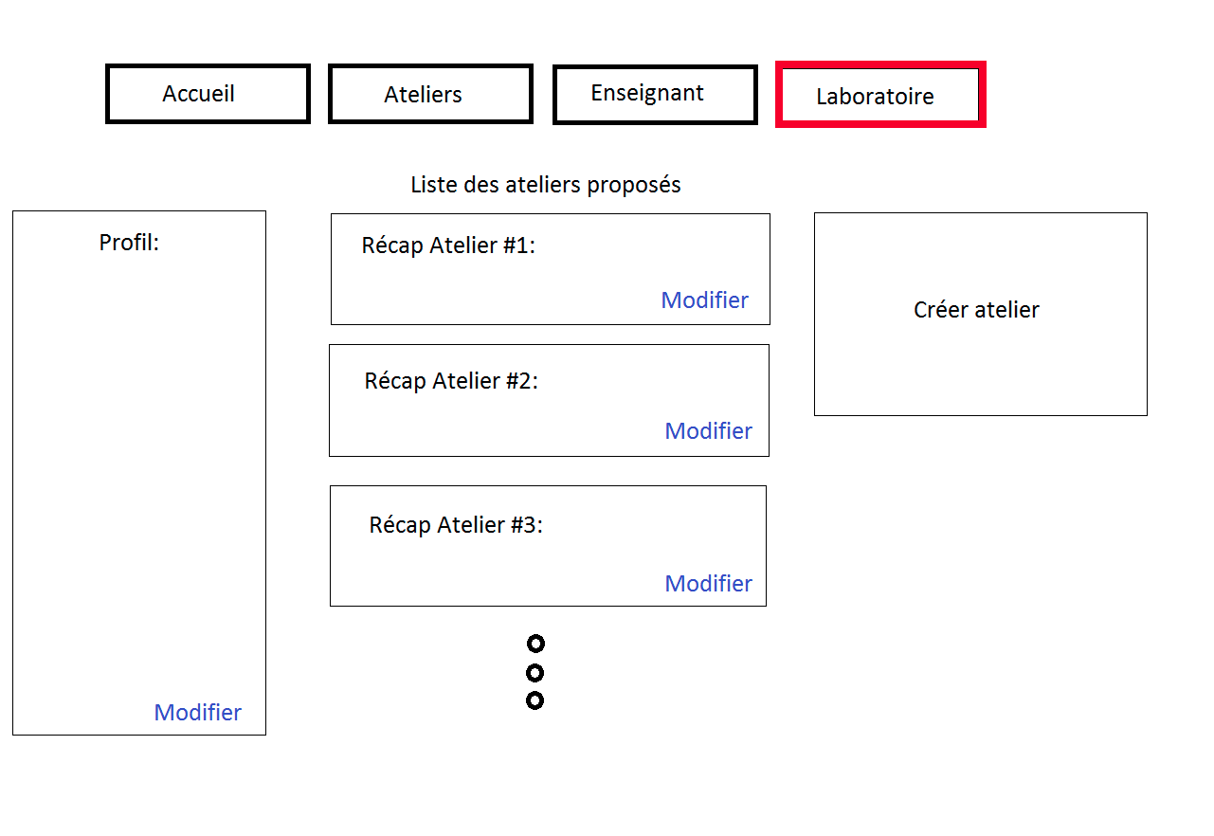

Glossaire

Importance : Importance de la tâche au sein du produit, du point de vue client.
Exemple :
- (1) : Dispensable (facultatif), "En tant que laboratoire, je souhaite recevoir une notification lors de la validation ou le refus, avec un motif de refus"
- (2) : Recommandé
- (3) : Indispensable, "En tant que visiteur, je souhaite m’enregistrer comme laboratoire, afin de gérer mes ateliers, et me déconnecter."

Coût : Nombre d'heure estimé pour réaliser la tâche, pour une personne. Estimation effectuée par consensus entre les membres de l'équipe.
Exemple :
- "En tant que laboratoire, je souhaite pouvoir supprimer mes ateliers", cette user story sera effectuée une fois toute la gestion des ateliers mise en place, la difficulté est peu élevée, et donc le coût est un des plus faible du document (2h)
- "En tant que laboratoire, je souhaite pouvoir créer en ligne une fiche synthétique", demande la mise en place de back-end, front-end, etc. et donc une des user stories les plus élevées (18h)

Validation : Action à effectuer pour vérifier la mise en place fonctionnelle du récit utilisateur

Visiteur : personnes non loggées (public, laboratoire non connecté, enseignant non connecté)

Enseignant : visiteur connecté à un compte enseignant
Laboratoire : visiteur connecté à un compte laboratoire

Administrateur : visiteur connecté à un compte d'administration

Remarque ; suite à la présentation de Cl & Gu => rajouter liste des champs à remplir. Rajouter code à ajouter.

